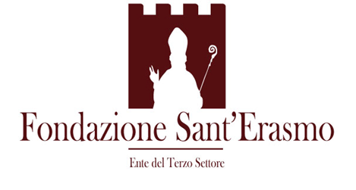
IL MINISTERO DELLA SALUTE HA APPROVATO IL DECRETO CHE PREVEDE IL MANTENIMENTO DELL’OBBLIGO DI MASCHERINA NEI REPARTI DI DEGENZA DELLA RSA FINO AL 31 DICEMBRE 2023. PERTANTO TUTTE LE PERSONE (LAVORATORI, PARENTI, VISITATORI, FORNITORI) CHE AVRANNO CONTATTI RAVVICINATI CON GLI OSPITI DOVRANNO CONTINUARE AD INDOSSARE LA MASCHERINA.
A PARTIRE DA DOMANI, 1 MAGGIO ’23, NELLE ZONE OVE NON E’ PRESENTE UTENZA FRAGILE (UFFICI, CUCINA, LAVANDERIA, MAGAZZINO) NON SARA’ PIU OBBLIGATORIO L’UTILIZZO DELLA MASCHERINA.
30 aprile 2023 DIREZIONE GENERALE

